TEHNISKĀ SPECIFIKĀCIJA Nr. TS 2010.002 v1

Silikona smēre, kabeļu apstrādes instrumentiem
Nr. | Apraksts | Minimālā tehniskā prasība | Piedāvātās preces konkrētais tehniskais apraksts | Avots | Piezīmes
Vispārīgā informācija
 | Ražotājs (nosaukums, ražotnes atrašanās vieta). | Norādīt informāciju
 | 2010.002 Silikona smēre kabeļu instrumentiem | Norādīt pilnu preces tipa apzīmējumu
 | Parauga piegādes laiks tehniskajai izvērtēšanai (pēc pieprasījuma), darba dienas | Norādīt vērtību
Standarti
 | CE marķējums | Atbilst
Dokumentācija
 | Iesniegts preces attēls, kurš atbilst sekojošām prasībām:  - ".jpg" vai “.jpeg” formātā;  - izšķiršanas spēja ne mazāka par 2Mpix;  - ir iespēja redzēt visu preci un izlasīt visus uzrakstus, marķējumus uz tā;  - attēls nav papildināts ar reklāmu. | Atbilst
 | Oriģinālā lietošanas instrukcija sekojošās valodās | LV vai EN
Vides nosacījumi
 | Minimālā darba temperatūra | ≤ -40°C
 | Maksimālā darba temperatūra | ≥ +200°C
Tehniskā informācija
 | Iepakojuma tilpums | 90 – 150 ml
 | Smēre iepildīta tūbiņā | Atbilst

Attēlam ir informatīvs raksturs

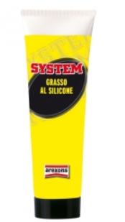

Precīzs avots, kur atspoguļota tehniskā informācija (instrukcijas nosaukums un lapaspuse)
AS “Sadales tīkls” materiālu kategorijas nosaukums un numurs

